**Jakie brać suplementy na wątrobe?**

**Szukasz <strong>suplementy na wątrobe</strong>, które ją oczyszczą i zregenerują? Chces wzmocnić i utrzymać jej zdrową czynność przez cały czas? Dlaczgo warto to zrobić i zacząć je stosować? Po odpowiedzi do pytań zapraszamy do ektury artykułu!**

**Oczysczające suplementy na wątrobę**

Na rynku jest wiele preparatów, ale w szczególności godne polecenia są Nac ( N-Acetylo-L-Cysteina), Sylimarol ( wyciąg z łuski Ostropestu Plamistego), Tudca ( Kwas Taurousodeoksycholowy), Kwas Alfa-Liponowy, Glutation, ziele Karczocha Artichoke. Zapewniają one dobry przepływ krwi, oczyszcząją wątrobę oraz podnoszą jej dobrą kondycję. Te [supelementy na wątrobę](https://bodyshock.pro/pl/menu/suplementy-na-watrobe-346.html) sprawdzą się w szczególności w przypadku nadużyciu leków, alkoholu lub osobom starszym w gorszej koncycji tego narządu.

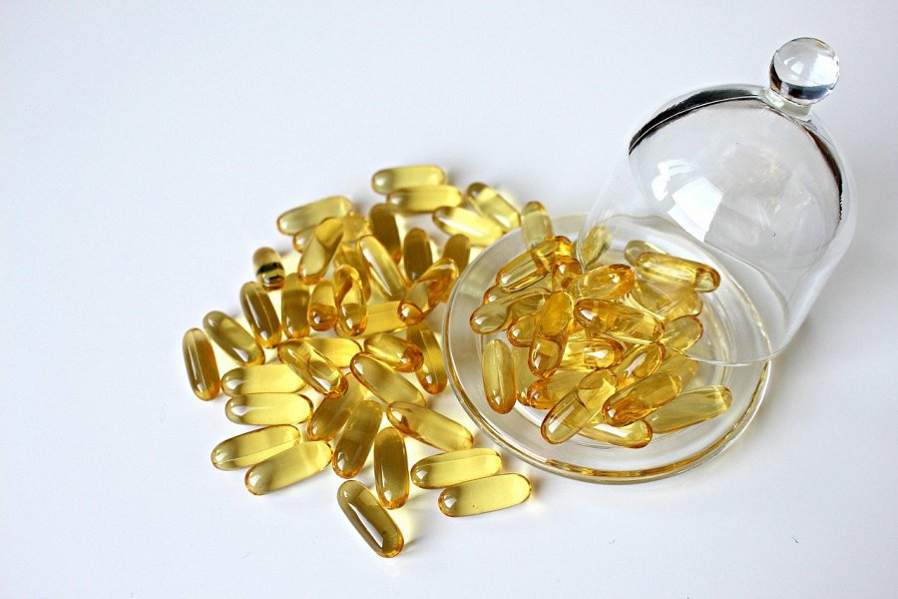

**Dlaczego warto stosować suplementy na wątrobę?**

**Supelementy na wątrobę** będą ją znakomicie chronić przed składnikami, które źle na nią wpływają - może to być alkohol, leki lub smarzone i ciężkostrawne potrawy. Dodatkowo minimalizują one poziom cholesterolu lub wzrost ciśnienia krwi. Ten narząd jest w szczególności narażony na uszkodzenia, jeśli często sięgamy po używki i inne substancje szkodliwe.

**Gdzie zakupić wysokiej jakości leki?**

Po dobrej jakości *suplementy na wątrobę* zapraszamy do sklepu BodyShock! Tam znajdziecie duży wybór różnych środków, które dostosujecie do swoich potrzeb. Sprawdź już dzisiaj i nie czekaj!